ACTIVIDAD: TALLER “EL ARTE DE REINVENTARSE”

FECHA: 29 de septiembre de 2021

POBLACION IMPACTADA: pres pensionados de la Personeria Municipal

OBJETIVO: brindar herramientas que les permitan un aadecuada asimilización de la la vida como pensionados.

ACCIONES REALIZADAS:
1 video motivacional no temas a cumplir tus metas
2. exposición del tema “el arte de Reinventarse “
3. realización de activida practica experiencial
Cancion “nunca te rindas”
. Conclusiones y cierre”
LOGROS:
Los asistentes adquieron herramientas que les permite repensarse y pensar en su futuro luego de pensionarse.
RECURSOS UTILIZADOS:
Video vip
Papelería
Televsión

EVIDENCIAS:
- Formato taller
- Registro documental

- Listado de asistencia
- Encuesta de satisfacción.

DIFICULTADES:
Ninguna

EVIDENCIAS:

EL ARTE DE REINVENTARSE


Etapa de duda o negación

Etapa de movimiento y acción

Etapa de evaluación y consideración

QUE PUEDO HACER PARA REINVENTARME



Haz un FODA - Buscar una red de apoyo - Pensar en infinitas posibilidades
Actuar y medir los resultados - Crea tu Marca Personal - Equilibrar las emociones


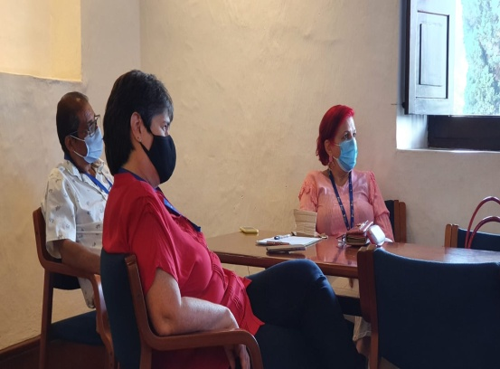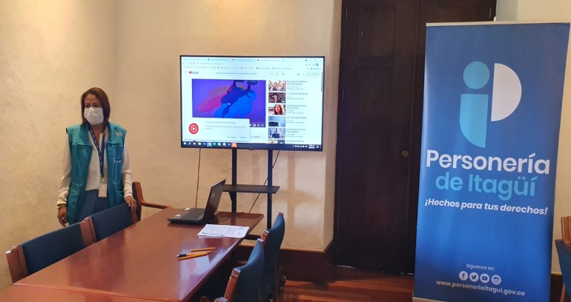

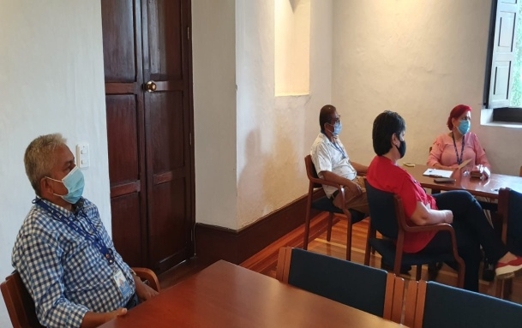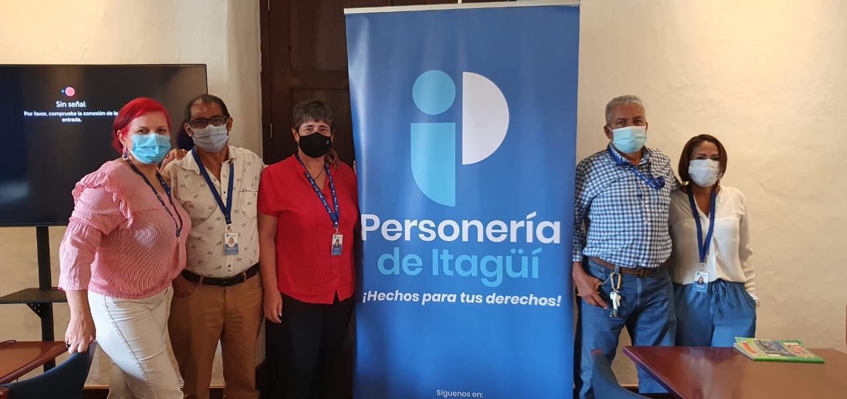

ANALISIS DE LA ENCUESTA
PREGUNTA | PUNTAJE
se cumpliron los objetivos del evento | EXCELENTE | SOBRESALIENTE | ACEPTABLE | INSUFICIENTE | DEFICIENTE
como califica usted la pertinencia del tema | 4 | 0 | 0 | 0 | 0
como califica la claridad del expositor | EXCELENTE | SOBRESALIENTE | ACEPTABLE | INSUFICIENTE | DEFICIENTE
la organización del evento fue adecuada | 4 | 0 | 0 | 0 | 0
el material de apoyo fue adecuado | EXCELENTE | SOBRESALIENTE | ACEPTABLE | INSUFICIENTE | DEFICIENTE
las instalaciones fueron adecuadas para el tipo de evento | 4 | 0 | 0 | 0 | 0
se cumpliron los objetivos del evento | EXCELENTE | SOBRESALIENTE | ACEPTABLE | INSUFICIENTE | DEFICIENTE
como califica usted la pertinencia del tema | 3 | 0 | 1 | 0 | 0
como califica la claridad del expositor | EXCELENTE | SOBRESALIENTE | ACEPTABLE | INSUFICIENTE | DEFICIENTE
la organización del evento fue adecuada | 4 | 0 | 0 | 0 | 0
el material de apoyo fue adecuado | EXCELENTE | SOBRESALIENTE | ACEPTABLE | INSUFICIENTE | DEFICIENTE
las instalaciones fueron adecuadas para el tipo de evento | 4 | 0 | 0 | 0 | 0

Se cumpliron los objetivos del evento Como califica usted la pertinecia del tema

Como califica usted el expositor La organización del evento fue adecuada

El material del apoyo fue adecuado Las instalaciones fueron adecuadas para el tipo de evento

 | ANÁILISIS DE ENCUESTA DE SATISFACCIÓN
preguntas | CONCLUCIÓN
1 | Según lo analizado en las encuestas nos podemos dar cuenta que de la pregunta #1,4 de las personas, de los usuarios encuestados el 100% califica excelente los objetivos del evento .
2 | De la pregunta # 2, De la actividad realizada,4 personas encuastadas que corresponden a el 100% califican excelente la epertinencia del tema
3 | Un 97% de las personas que representan 4 usuarios, califico excelente el conocimiento del funcionario con respecto a los temas evaluados, pero sugieren que se asigne mas personal para que atiendan las necesidades del usuario.
4 | El 100% de las personas que representan 4 usuarios, califican el evento como adecuado
5 | El 100% de las personas que representan 4 usuarios, califica el material de apoyo adecuado
6 | el 100% de los usuarios que representan cuatro personas expresan que las instalaciones fueron adecuadas

ALEIDA MARIA VASCO GUIRALES
Psicóloga personería

